СФР Татарстана получает данные по распоряжению материнским капиталом от более 1 800 образовательных учреждений республики
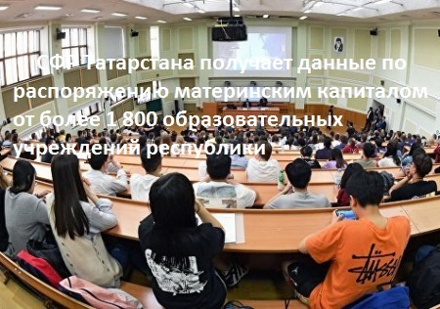
Отделение Социального фонда по Республике Татарстан обменивается информацией с образовательными организациями республики, чтобы родители могли быстрее и проще распоряжаться материнским капиталом на обучение детей. Сегодня Соглашения об информационном взаимодействии заключены с 29 высшими, 99 средними специальными учебными заведениями, а также с 1724 дошкольными учреждениями.
«Раньше семьям, которые решили направить материнский капитал на обучение ребенка, необходимо было представить в фонд копию договора об оказании платных образовательных услуг из учебного заведения. Теперь, если между отделением Социального фонда и образовательной организацией заключено соглашение, родителям достаточно подать в СФР только заявление о распоряжении маткапиталом. Информацию о договоре на обучение Социальный фонд запросит самостоятельно», – пояснил глава татарстанского отделения СФР Эдуард Вафин.
Заявление можно подать как онлайн, через личный кабинет на портале госуслуг или на сайте СФР, так и лично в любой клиентской службе фонда и в МФЦ.
С каждым годом все больше семей проявляют интерес к использованию материнского капитала на обучение детей. Только с начала 2023 года более 1 тысячи татарстанских семей приняли решение направить средства на эти цели. Семьям было выделено свыше 40 млн. рублей.
Стоит отметить, что обновления, введенные с августа прошлого года, сделали образовательное направление материнского капитала еще более востребованным. Теперь родители могут направить материнский капитал на обучение детей и у частных преподавателей, и на услуги по присмотру и уходу, которые оказывают агентства и няни, работающие, как индивидуальные предприниматели. Раньше оплатить такие услуги можно было только в том случае, если они предоставлялись юридическими лицами. Использовать сертификат на образовательные услуги физических лиц можно при наличии у индивидуального предпринимателя соответствующего официального статуса и государственной лицензии на образовательную деятельность.

